

Пам’ятка населенню

Електрична розетка - пристрій, вкрай потрібний для комутації електричних ланцюгів і швидкого під’єднання до них різних електротехнічних приладів.
Пожежна небезпека електричних розеток зумовлена тим, що вони можуть спричинити (стати джерелом) пожежі: іскрять, нагріваються, що призводить до займання горючих частин меблів, предметів домашнього вжитку.

Заходи пожежної безпеки під час експлуатації електричних розеток

- слід використовувати електротехнічні прилади тільки заводського виготовлення;
- необхідно стежити за справністю електричних розеток. Користуватися несправними розетками категорично заборонено;
- штепсельна вилка електричного приладу повинна входити і виходити з розетки з певним зусиллям, але досить легко;
- не рекомендують використовувати трійник, вилку-перехідник, погано (не повністю) вставлену в розетку;
- не рекомендують захаращувати меблями та іншими предметами розетки з увімкненими в них електричними приладами. Доступ до розеток повинен залишатися вільним, щоб у разі загорання електричного приладу була можливість своєчасно вимкнути його з електричної мережі;
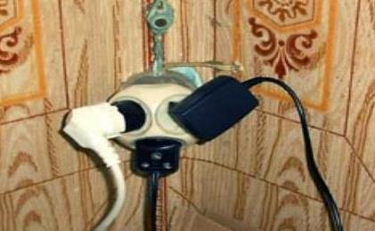
- не слід перевантажувати електричну мережу ввімкненням в одну розетку кількох потужних елект-ричних приладів через трійник, мережевий фільтр, подовжувач і т. ін. У разі під’єднання потрібно звер-тати увагу на потужність кожного електричного приладу, щоб за їх одночасної роботи не відбулося перегрівання проводів і займання.

Навчально-методичний центр цивільного захисту та
безпеки життєдіяльності Вінницької області

